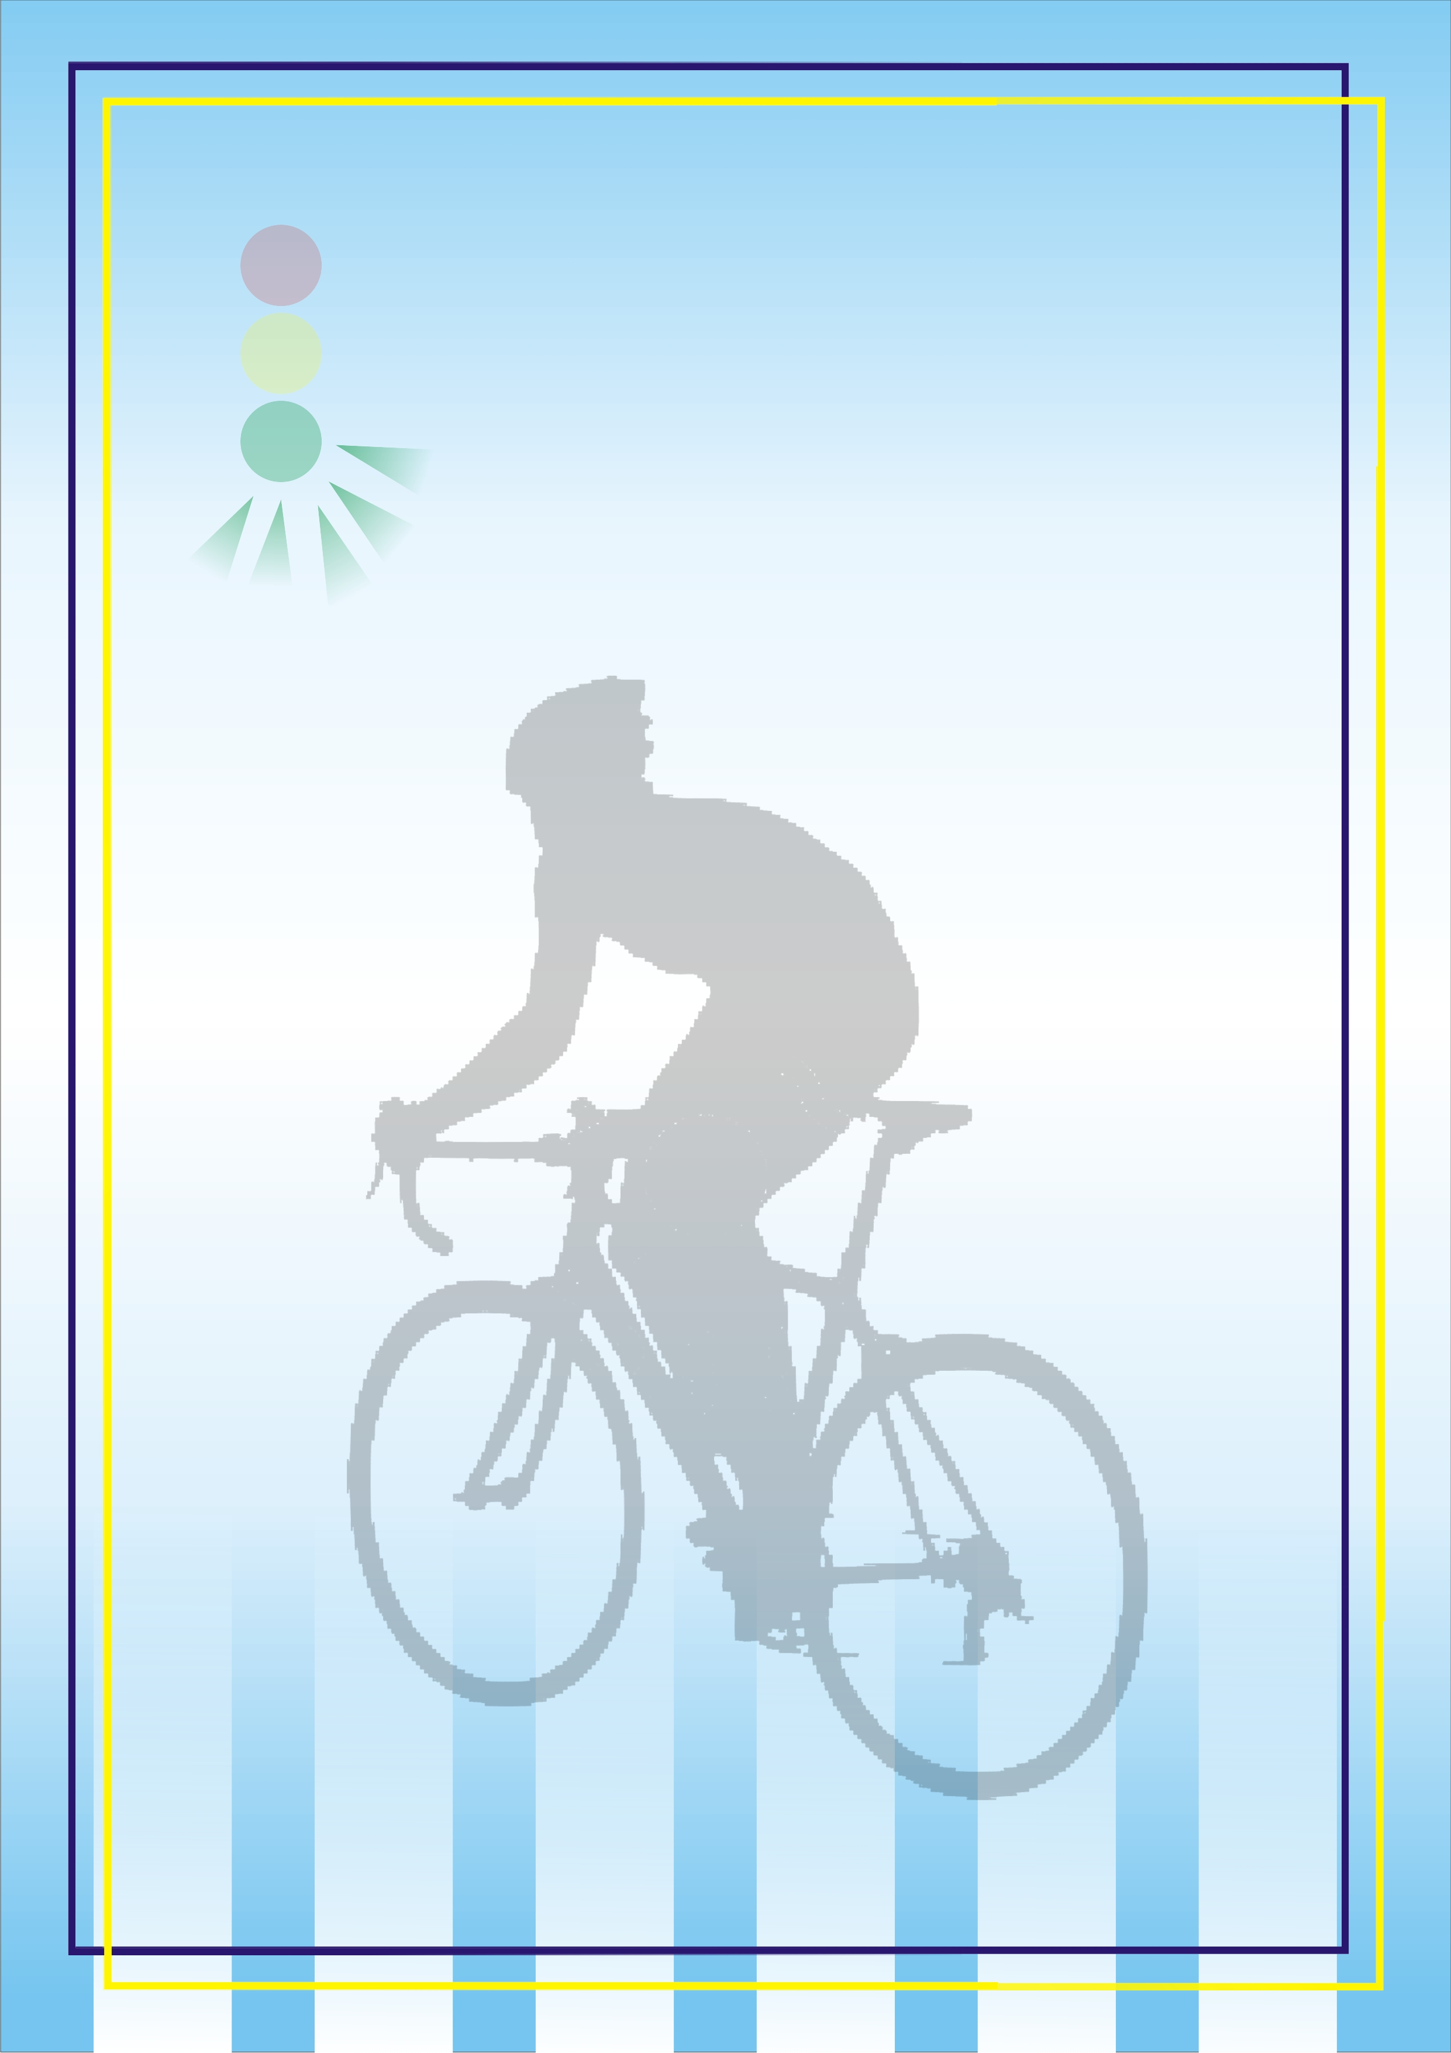
Обращение к юному велосипедисту

Скоро лето! Самое время стряхнуть зимнюю пыль с любимого велосипеда и помчаться на нем, крутя педали…
Стоп! Сначала повтори правила для велосипедистов.
- Всегда носи специальный шлем и другие средства защиты, такие как наколенники и налокотники: они уберегут тебя от травм в случае падения.
- Держись за руль двумя руками. Езда «без рук», прыжки и прочие чудеса велофристайла уместны только на специально оборудованных площадках и только тогда, когда ты уверен в полной безопасности трюка.
- Перевозить пассажиров на раме или на багажнике велосипеда запрещается. Правила дорожного движения разрешают «брать на борт» только ребенка до 7 лет, и только в том случае, если твой велосипед оборудован специальным сиденьем с надежными подножками.
- Нельзя перевозить на велосипеде громоздкие (выступающие более чем на полметра за габариты велосипеда), тяжелые и мешающие управлению грузы. Помни: устойчивость велосипеда – это твоя безопасность!
- Выезжать на проезжую часть ты можешь, только если тебе уже есть 14 лет! Но даже если ты катаешься на велосипеде в парке или во дворе, всегда помни, что вокруг тебя находятся другие люди. Внимательно смотри по сторонам, чтобы не налететь на пешехода и не нанести ему увечья!
Дорогие юные участники дорожного движения! Прислушайтесь к нашим советам. Будьте осторожны за порогом дома и школы.

